行政院所屬各機關因公出國人員出國報告書
（出國類別：出席國際會議 ）

參加2009年IFIP WG 11.9數位鑑識國際會議
心得報告

服務機關 | ： | 法務部調查局資通安全處
出國人姓名 | ： | 調查官 陳敬宗
出國地點 | ： | 美國佛羅里達州奧蘭多市
出國期間 | ： | 中華民國98年1月24日至1月31日
報告日期 | ： | 中華民國98年4月29日

報告大綱
壹、 行程記敘 - 3 -
貳、 IFIP WG11.9（ICDF）研討會簡介 - 3 -
參、 參與ICDF 2009數位鑑識國際會議活動記要 - 5 -
肆、 心得與建議 - 14 -
伍、 附件 - 18 -

行程記敘
此行目的係參加在美國佛羅里達州奧蘭多市舉辦之第5屆國際資訊處理協會11.9數位鑑識工作群組(IFIP，International Federation for Information Processing WG 11.9)舉辦之數位鑑識國際會議(ICDF，International Conference on Digital Forensics)。本會議舉行時間為自2009年1月25日起至2009年1月28日止共計4天，舉辦地點為奧蘭多市的University of Central Florida教學中心。

IFIP WG11.9（ICDF）研討會簡介
  - IFIP (國際資訊處理協會)緣起：
1960年由聯合國教育科學文化組織(UNESCO)經費贊助下所建立之非政府官方及非利益團體，是一個專注於資訊處理領域工作方面之網狀組織，協會架構下轄共計56個國家或區域的資訊科技協會，會員遍及全球五大洲約50萬人，該協會依資訊分析需求及領域，將組織架構劃分成14個技術委員會(TC，Technical Committees)，每個委員會(TC)依需求再細分為不同的工作群組(WG，Working Group)。
  - 本次所參與的IFIP WG11.9數位鑑識國際會議係屬資訊處理
系統之安全與防禦技術委員會(TC11，第11個委員會)中，下轄之第9個數位鑑識工作群組(WorkGroup) 11.9所舉辦，11.9工作群組主要議題範疇係聯合國際間從事數位鑑識的科學家、工程師及鑑識人員推動數位鑑識研發領域之創新與探索。
  - 本屆主席為美籍的Mark Pollitt先生，現任佛羅里達大學國家鑑識科學中心教授，曾任美國軍方等公職逾30年，退休前除了是FBI CART之成員外，亦為 Regional Computer Forensic Laboratory Program（RCFL） 的Director，專精領域為數位鑑識及資訊安全研究。
  - 本次所參與IFIP WG 11.9所舉辦之數位鑑識國際會議ICDF國際會議為第五屆年會，前三屆均在美國佛羅里達州奧蘭多市國家鑑識科學中心舉辦，2008年在日本京都舉辦，而2010年ICDF國際會議已決定在香港舉辦，將由香港大學籌辦第六屆會議，因此，今年的會議香港大學派了教授及多名研究生參與，藉此機會鼓勵有志於數位鑑識領域的學者踴躍投稿明年的年會。
  - 本次研討會議題範圍一如往常相當廣泛，共計9大議題，將數位鑑識分為基礎理論、進階技術、演算法、風險管控等範圍，涵括了法律、網路、進階鑑識技巧、文件與影像鑑識、加密破解、鑑識調查模組、進階網路鑑識鑑識計算機演算法、資料擷取分析技術、可攜式裝置鑑識等等。本次與會之各國專家學者約十餘國，實際參加人數57人，其中參與之亞洲國家包括我國、大陸、香港、日本、新加坡、印度等國，歐美國家包括美國、英國、加拿大、瑞士、德國、南非、澳洲、紐西蘭等國。因為本屆會議在美國本土舉辦，所以，亞洲及歐洲國家參加人數較去年第四屆年會略少。
- 參與ICDF 2009數位鑑識國際會議活動記要

ICDF 2009數位鑑識研討會報到時間為1月25日（星期日）下午1400在住宿RADISSON HOTEL之交誼廳開始辦理報到手續，主辦單位並於1600為與會來自各國學者專家舉行歡迎茶會，在主辦單位主持人MARK簡短致詞後，即由與會之各國學者專家自行交談，期間也與日本、澳洲及香港之學者互相交換名片，以便日後可做進一步之交流聯繫，主辦場地跟飯店有十分鐘車程，因此大會特定於會議期間之每日上午8:10及下午16:50準備大型巴士接送與會之專家學者往返於會議場地及住宿飯店，有需要者可依時搭乘。總計本次與會之各國專家學者大部分皆為各國大學及研究機構專家學者，其他少數與會人員則為從事數位鑑識工作之政府部門執法人員。

1月26日議程
      - 上午0830，由主席Mark Pollitt教授進行10分鐘會議開幕致詞。
      - 上午0840，來自DC的Global Cyber Risk公司總裁 Jody Westby發表「Creating an International Cyber Crime Legal Framework – Issues and Challenges」專題報告。
      - 上午0930，開始進行Session 1–「Legal Issues」，主持人為澳洲University of South Australia的Jill Slay教授（2007年曾受邀來本局演講）。
          - 上半場為Purdue University的S. Liles、 M. Hoebich 、 M. Rogers 3人共同發表之「On the Legal Issues Confronting Digital Forensics」學術報告。
          - 下半場為美國肯塔基州University of Louisville的M. Losavio、 O. Nasraoui、 J. Marean、 N. Miles、V. Thacker、 R. Yampolskiy 、 I. Imam等人共同發表之「A Framework for Assessing Legal Risks in Network Forensic Probing and Monitoring」學術報告。
      - 上午1045，開始進行Session 2–「Network Forensics」，主持人為南非University of Pretoria的Hein Venter教授。
          - 上半場為加州Fred Cohen and Associates的F. Cohen發表之「Issues and a Case Study in Bulk Email Forensics」學術報告。
          - 下半場為美國俄亥俄州空軍鑑識實驗室Air Force Institute of Technology的K. Schrader、 B. Mullins、 G. Peterson 、 R. Mills等人共同發表之「Detecting and Tracking Contraband Digital Files Transmitted via BitTorrent」學術報告。
      - 下午1310，佛羅里達Stetson University College of Law 的Carol Henderson發表「Digital Forensics as a Forensic Science」專題報告。
      - 下午1400，開始進行Session 3–「Themes and Issues」，主持人為印第安那州Purdue University的Marc Rogers教授。
          - 上半場為佛羅里達University of Central Florida的M. Pollitt發表之「Digital Forensics as a Surreal Narrative」學術報告。
          - 下半場為澳洲University of South Australia及我國中央警察大學的J. Slay、 Y. Lin、 B. Turnbull、 J. Beckett、 P. Lin等人共同發表之「Towards a Formalization of Digital Forensics」學術報告。
      - 下午1520，開始進行Session 4–「Advanced Topics」，主持人為愛荷華州Iowa State University的Yong Guan教授。
          - 上半場為愛爾蘭University College Dublin的Y. Zhu、 P. Gladyshev 、 J. James等人發表之「Identifying Newly Updated Data Values of MRU Keys Between Registry Snapshots」學術報告。
          - 中場為日本京都Tokyo Denki University的Y. Ashino、 K. Fujita、 M. Furusawa、 T. Uehara 、 R. Sasaki等人共同發表之「Implementing Boot Control for the Windows Vista Operating System」學術報告。
          - 下半場為佛羅里達University of Central Florida的S. Conrad、 C. Marberry、 C. Rodriguez 、 P. Craiger等人共同發表之「Forensic Analysis of the Sony PlayStation Portable」學術報告。
  - 1月27日議程
      - 上午0830，德州University of Texas at San Antonio 的Nicole Beebe教授發表「Digital Forensics Research: The Good, the Bad, and the Unaddressed」專題報告。
      - 上午0920，開始進行Session 5–「Document and Image Forensics」，主持人為香港University of Hong Kong的Kam-Pui Chow教授。
          - 上半場為德國University of Kaiserslautern的C. Schulze, M. Schreyer, A. Stahl 、 T. Breuel等人共同發表之「DCT Coefficient Analysis for Printing Technique and Document Copy Detection」學術報告。
          - 下半場為中國大連Dalian University of Technology以及北京Beijing Institute of Electronic Technology and Applications的B. Wang、X. Kong 、X. You等人共同發表之「Determining Digital Image Origin Using One-Class and Multi-Class Support Vector Machines」學術報告。
      - 上午1040，開始進行Session 6–「Non-Disclosure and Privacy」，主持人為肯塔基州University of Louisville的Michael Losavio教授。
          - 上半場為瑞士University of Applied Sciences的D. Billard發表之「Digital Forensics and Non-Disclosure in Electronic Discovery」學術報告。
          - 下半場為南非University of Pretoria的K. Reddy 、 H. Venter2人共同發表之「Towards a Forensics-Ready Framework for Information Privacy Incidents」學術報告。
      - 下午1310，開始進行Session 7–「Forensic Investigation Models」，主持人為奧克拉荷馬州University of Tulsa的Jonathan Butts教授。
          - 上半場為香港大學及英國King’s College London的R. Overill、 M. Kwan、K. Chow、 P. Lai、F. Law等人共同發表之「A Cost-Effective Digital Forensic Investigation Model」學術報告。
          - 中場為密西西比州Mississippi State University的A. Tanner 、 D. Dampier共同發表之「Enhancing Digital Forensic Investigations with Concept Mapping」學術報告。
          - 下半場為加州SRI International的A. Gehani、F. Kirchner、N. Shankar共同發表之「System Support for Forensic Inference」學術報告。
      - 下午1520，開始進行Session 8–「Network Forensics」，主持人為俄亥俄州Air Force Institute of Technology的Gilbert Peterson。
          - 上半場為香港大學R. Ieong、P. Lai、K. Chow、 F. Law、M. Kwan、W. Tse等人發表之「A Heuristic Approach for Investigating the P2P Foxy Network」學術報告。
          - 下半場為愛荷華州Iowa State University的Y. Peng、L. Zhang、Y. Guan等人共同發表之「An Effective Fraud Detection Method for Internet Auction Systems」學術報告。
      - 下午1540，開始進行座談會–討論議題為「Network Forensics – Issues and Challenges」，主持人為肯塔基州University of Louisville的James Graham。與談人包括Adel Elmaghraby、Doug Wampler、Hanafy Meleis、Michael Losavio。
  - 1月28日議程
      - 上午0830，開始進行Session 9–「Forensic Computing Architectures」，主持人為南非University of Pretoria的Martin Olivier。
          - 上半場為路易斯安納州University of New Orleans的V. Roussev、L. Wang、G. Richard 、L. Marziale共同發表之「A Cloud Computing Platform for Large-Scale Forensic Processing」學術報告。
          - 下半場為美國奧克拉荷馬州University of Tulsa的H. Kleinhans、J. Butts、S. Shenoi等人共同發表之「Leveraging the PlayStation’s Cell Architecture for Password Cracking」學術報告。
      - 上午1015，開始進行Session 10–「Forensic Analysis Techniques」，主持人為佛羅里達州University of Central Florida的Mark Pollitt教授。
          - 上半場為香港大學的M. Kwan、K. Chow、P. Lai、F. Law、K. Tse等人發表之「A Digital Forensic View of the Yahoo! Case」學術報告。
          - 下半場為佛羅里達州University of Central Florida的G. Dorn、C. Marberry、S. Conrad 、P. Craiger等人共同發表之「Forensic Analysis of Virtual Machine Impact on a Host Machine」學術報告。
  - 全部議程於1月28日下午13:30結束，在會議結束後，與會人員大都對於本次會議的各項主題表示出高度的興趣並予以肯定，更期望明年在香港IFIP WG11.9國際鑑識會議中，能有更多人發表具前瞻性及創新性的學術報告，也希望大家能夠撥冗參加明年的年會。
- 心得與建議
  - 心得
  - 我國數位鑑識目前的瓶頸，包括諸如法律、人員、技術、經費等許多方面，茲略述如下：
      - 在法律面上，我國現行法律中，對於數位證物的處理流程及認證上的規範仍付之闕如，造成各個執法單位各行其政的亂象，本局資安鑑識實驗室在建置之初，參照了美國執法單位及法律中對於電磁證物的處理準則，除訂定嚴謹的標準作業程序，更通過ISO的國際認證，相較於其他執法單位，所做出的鑑識結果，應該是可以禁得起考驗。因為在日後，數位證據復原、蒐取、分析過程嚴謹程度，必會成為檢辯雙方案件攻防之重點。
      - 在人員方面，個人認為，一個好的鑑識人員，除了電腦鑑識專業技能外，更必須要有實際上從事犯罪調查的經驗，否則，空有專業技能，卻缺乏實案的調查邏輯思維，在證據的蒐集面向上恐有不足之處，也容易淪為象牙塔中的專家。但是，如何有足夠的誘因，讓一些有豐富辦案經驗的辦案人員，願意投入這個領域，卻又是另一個難題，因為，在鑑識案件時，每次會碰到不一樣的案件類型，不一樣的資料型態、檔案結構，找的檔案也不會一樣，所以，幾乎每個案子，都需要另外找相關資料，或是請教其他有類似經驗的同事，這樣的工作特性，或許會讓很多人望而卻步。
      - 在技術面上，現在各種檔案類型日新月異，硬碟容量動輒以TB（1000GB）起跳，鑑識人員除了是跟自己賽跑，也是在跟時間賽跑。再者，現今主流鑑識工具中，只有EnCase對於中文的鑑識搜尋功能有支援，其他如FTK、X-Way等工具，這一方面相對較弱，所以，時常需要一些其他的輔助工具作為補強，這一點，在跟香港大學或是大連大學的學者交流時，他們同樣有抱怨對於目前主流鑑識軟體工具支援亞洲字型貧乏的情況，此外，現在很多反鑑識的工具，在網路上隨手可得，有心人只要使用這類的工具，鑑識人員也是一籌莫展。另一方面，國內開發鑑識工具的廠商，其產品功能及鑑識可靠度，受限於市場規模，一直無法有效提升，長期只能購買國外的昂貴工具。這些都是值得我們持續關注的議題。
  - 這次的會議，議題涵括了法律、網路、進階鑑識技巧、文件與影像鑑識、加密破解、鑑識調查模組、進階網路鑑識鑑識計算機演算法、資料擷取分析技術等，無論是鑑識分析技術或是鑑識基礎理論都有新的研究，少部分數位鑑識技術與理論雖是天馬行空，或許只是個想法的開始，沒有經過反覆驗證可行性與可靠性，對於實案鑑識助益或許也不大，但這些新領域及技術的探索，在日後也會日趨成熟，對於將來實務工作推動與執行無疑是注入新的動力與能量。比如這次有人對於掌上型電動玩具PSP的系統及上網後所留存的紀錄作進一步的分析，之前我也想試試看的念頭，所以看到之後，我也找了其他有類似功能的遊樂器來試驗，或是有人針對現在當紅的P2P下載軟體FOXY作鑑識分析，看看這個軟體在執行之後所產生的變化，以及有沒有一些潛伏的木馬程式，我之前也曾經做過這類案件的鑑識，所以覺得很有幫助。許多日常應用中碰到的議題其實都是可以當作是一項鑑識主體的研究對象，長期累積下來，若是遇到同樣的CASE，就不用再多花時間去研究關鍵技術。也因此，參加這種學術領域數位鑑識國際會議，無論是在深度或是廣度上，都能加強我們鑑識人員的知識與經驗。
  - 本次與會的學者專家，歐美國家與會者雖仍占多數，但亞洲國家如日本、中國大陸及香港仍有一定的比例，甚至比去年第四屆年會還高一些，而且，今年中央警察大學的研究生，也有一篇和其他國家一同發表的報告，由這點可以看出我國在數位鑑識領域方面已經日漸迎頭趕上其他國家。畢竟，台灣是資訊大國，在堅實的產業基礎上，政府的政策如果能投注少許關愛的眼光，這個產業或許就會蓬勃發展，進而拓展對岸13億人口的商機。
  - 在鑑識水平及能量的提昇上，本局目前在局本部設立鑑識實驗室，用以支援本局各外勤單位及院檢單位，參考澳洲Jill Slay教授耗時兩年所開發之「現場數位證據鑑識軟體」，目前已測試完畢，將陸續分發到各外勤單位，做為第一線搜索人員之制式裝備，在使用者介面上也朝向友善介面作為改版目標，目前針對微軟作業系統平台提供鑑識功能，將來會持續擴充功能。開發良好的鑑識工具後，也將配合完善的教育訓練以發揮最大的成果，另已進行製作詳盡之操作手冊及教育訓練課程，輔以推動數位證據搜索現場採集技能教育，預期可有效提升整體辦案人員數位鑑識能量。
  - 網路鑑識現在已成為專家們競相投入的領域，就本局職掌而言，非僅就惡意程式的發掘及防制工作著力，此一方面，刑事局已投入充裕之經費及人力，本局可應偏重於如何蒐集、保存及分析網路犯罪證據，將更有助於真相調查。
  - 數位鑑識工作是一項跨國界的工作，從事這個工作的人，亦多為各國之執法人員，因此，在討論時多會提出自身所碰到的案例，許多困難的瓶頸也在大家腦力激盪中迎刃而解，在互流聯絡的電子郵件信箱時更是非常熱絡，因為大家都知道，在鑑識領域中，永遠會有需要請教別人的時候，閉門造車是行不通的，所以，派員參與此類鑑識軟體的訓練及大型鑑識研究會議是提昇鑑識能量的必要方法。
- 建議
  - 持續提昇外勤第一線人員鑑識技能：
建議本局每年派員參加各項國際鑑識研討會外，另應考慮定期由各外勤單位輪調人員至鑑識實驗室接受短期（1週至2週）訓練（非訓練所電腦教室受訓，因紙上談兵效果不彰，且需上課人員是第一線的辦案人員，目前參加短期班者多為公差性質）。或者，可以考慮已將鑑識實驗室人員定期輪流派駐北中南機動組，協助外勤同仁處理鑑識案件。
（二）本局搜索扣押各類電磁證物之標準程序應儘速制訂：
搜索現場階段，因為電子證據有易損毀及可異動之特性，如無依照標準作業程序來進行，而由搜索人員任意進行相關扣押作業，那麼辛苦獲取的犯罪物證，可能證據力就會遭到質疑與排除，鑑識實驗室現有之作業流程，與外勤同仁實際需求，仍有部分落差，應速邀集相關單位，統一訂定作業手則。
- 附件

附件一 開會活動照片
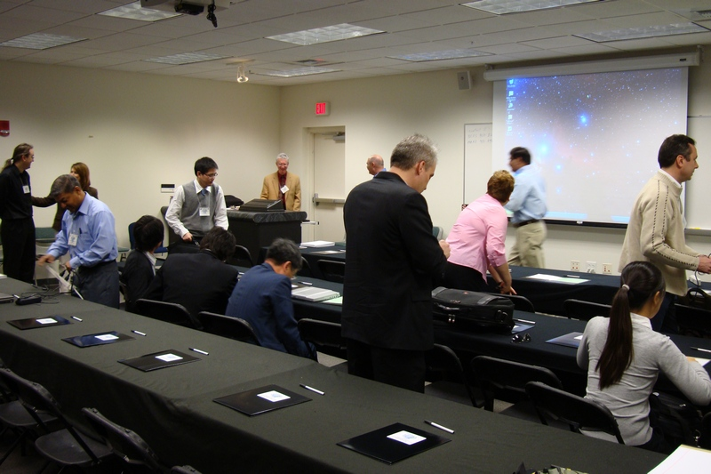
開會前準備
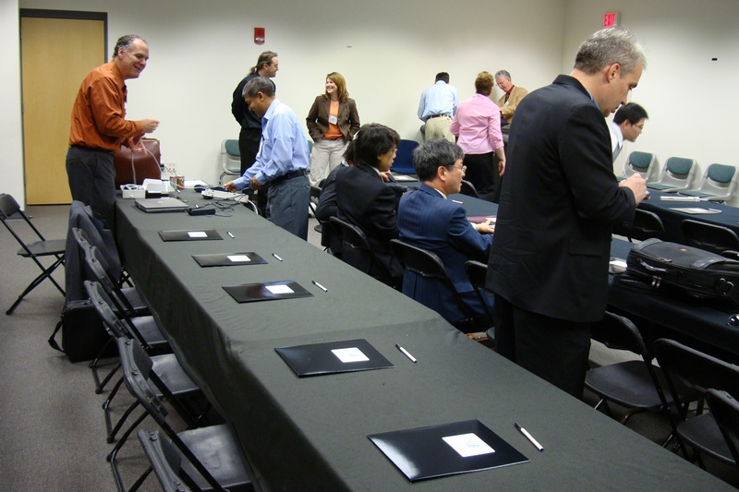
開會前準備
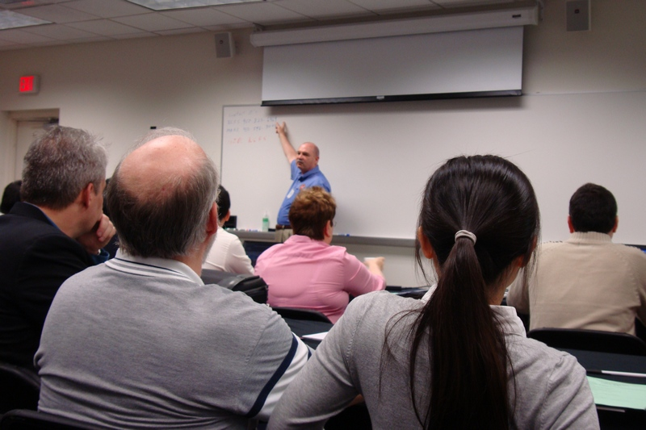
主席Mark 致詞
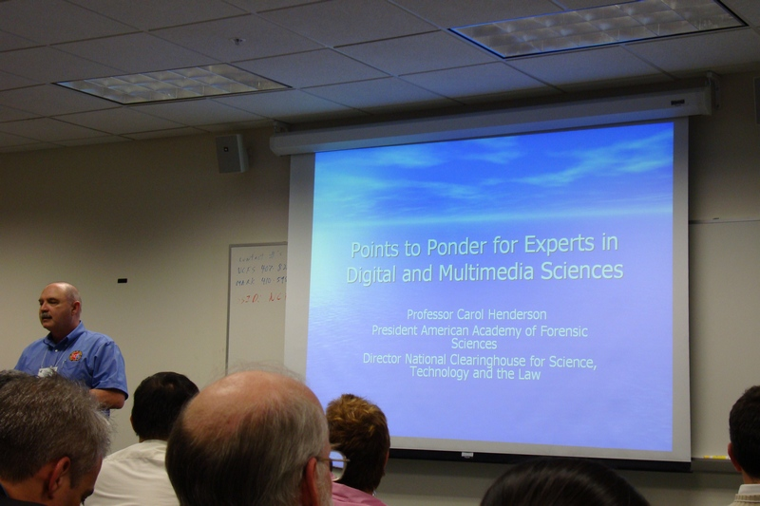
主席Mark擔任另一場報告主講人
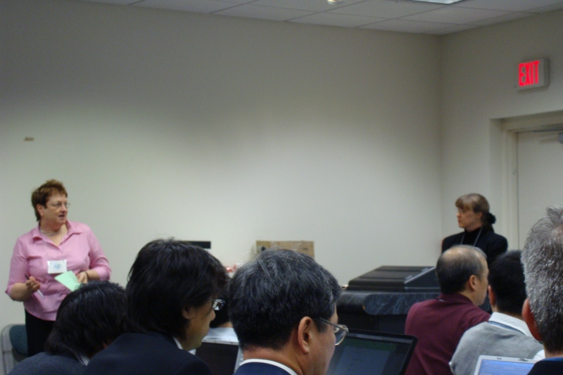
南澳大學Jill Slay教授報告
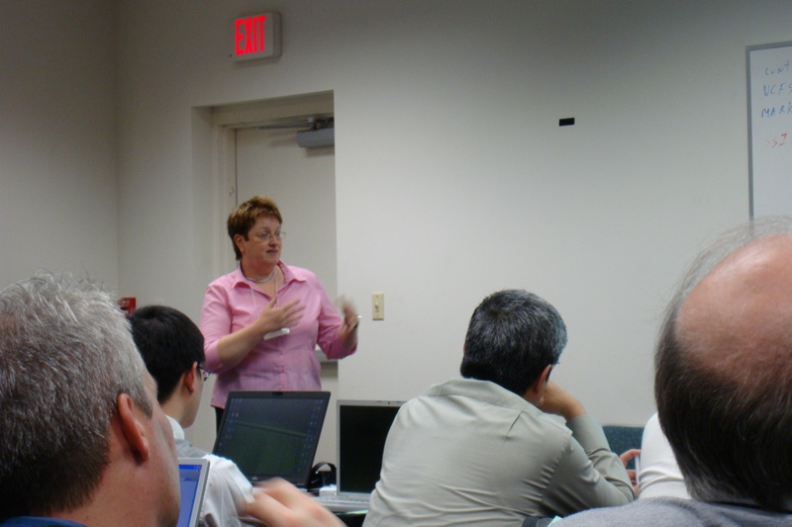
南澳大學Jill Slay教授，曾到本局鑑識實驗室參訪
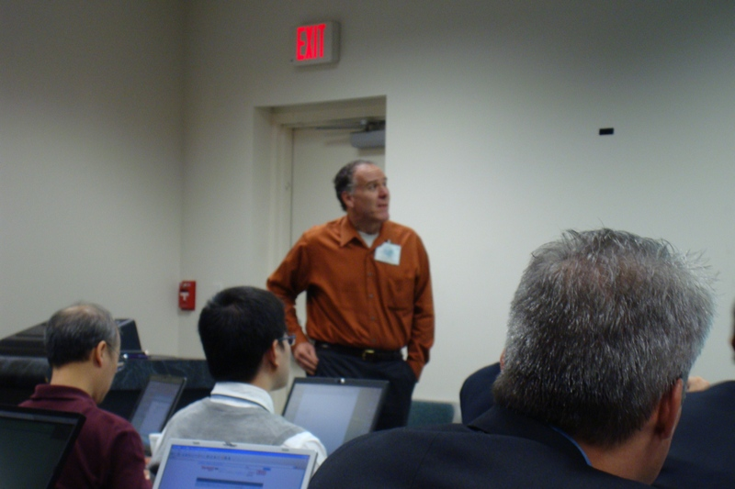
Fred Cohen教授報告
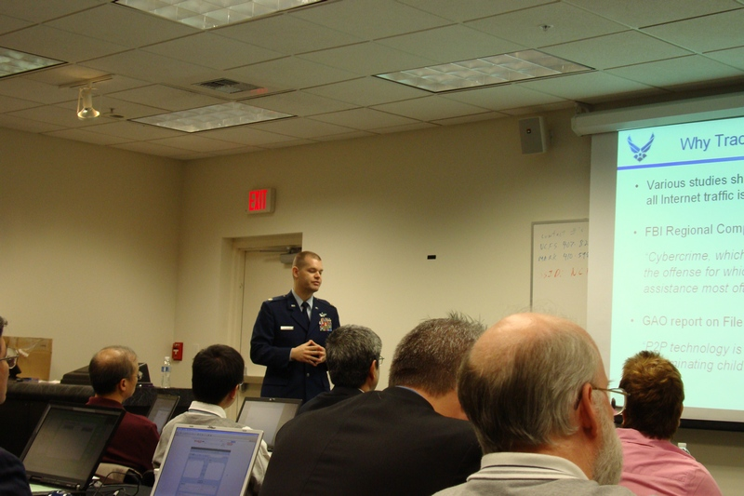
俄亥俄州空軍鑑識實驗室Schrader先生報告
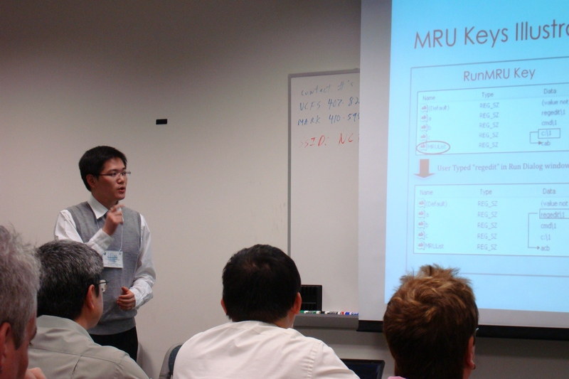
愛爾蘭University College Dublin的朱先生報告
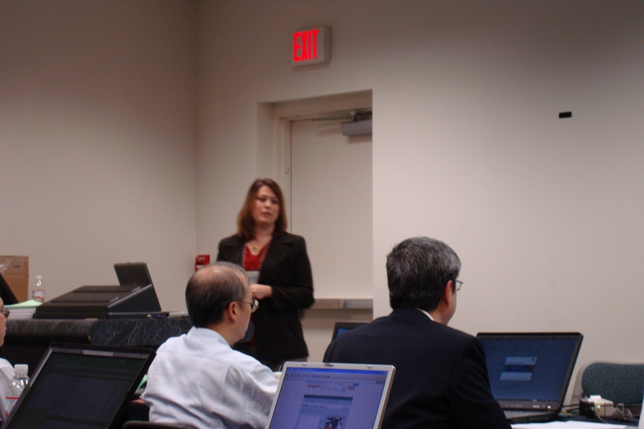
Nicole Beebe教授報告
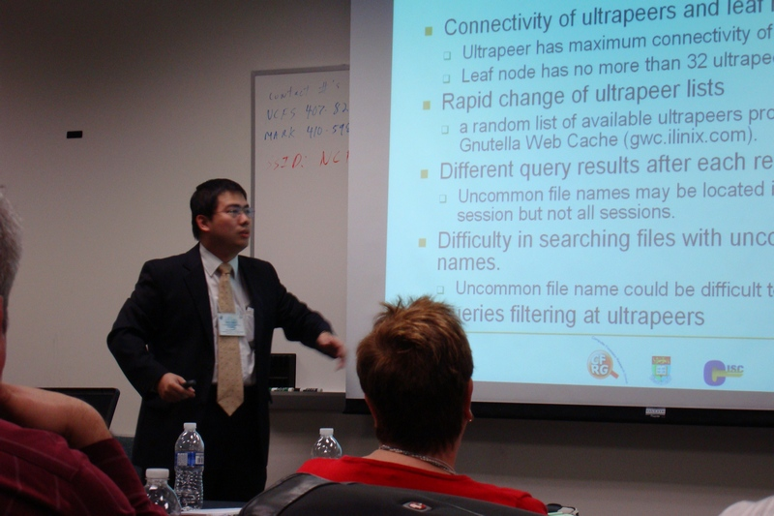
香港大學教授報告
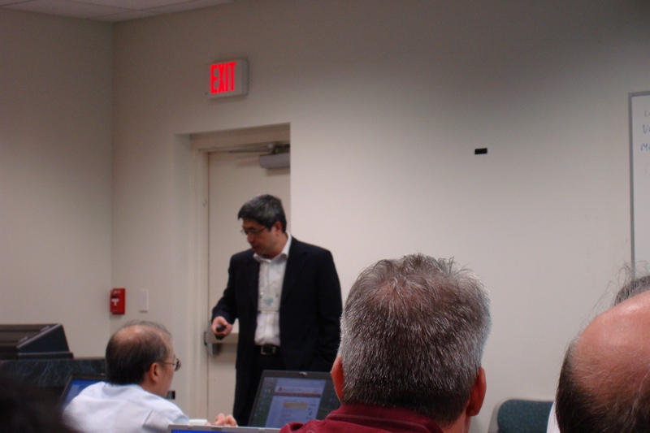
香港大學教授報告
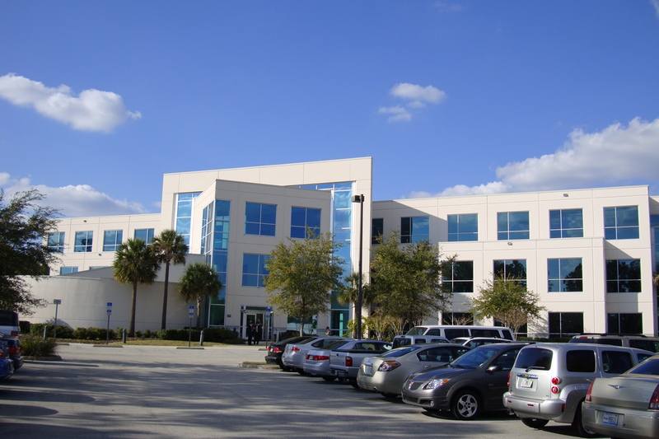
會議中心外觀
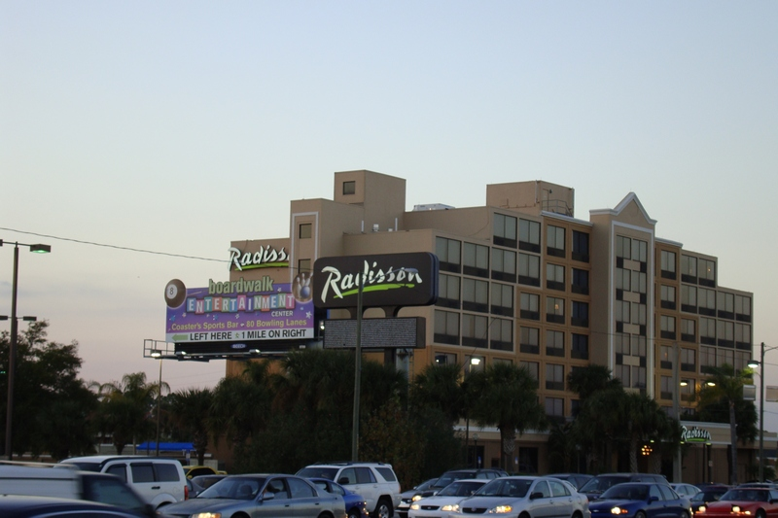
飯店外觀

